A búza világpiaci árát lefelé mozgatták a nagy oroszországi készletek
A búza világpiaci árát augusztus 4. és szeptember 8. között a nagy oroszországi búzakészletek szinte mindenhol lefelé mozgatták. Németországban – a vártnál rosszabb betakarítási eredmény miatt – a 12,5 százalék fehérjetartalmú azonnali szállítású termény ára 11 dollárral 295 dollár/tonnára emelkedett. A Rouenba (FOB) érkező malmi búza október–decemberi exportára egyaránt 5 dollárral 252–254 dollár/tonnára csökkent augusztus 4. és szeptember 8. között. Az Oroszországban megtermelt 11,5 százalék fehérjetartalmú malmi búza (FOB) az azonnali és az októberi szállítási határidőkre 240 dollár/tonnáért, a 12,5 százalék fehérjetartalmú pedig 233 dollár/tonnáért volt elérhető. Romániában és Bulgáriában 243 dollárba került a malmi búza tonnánkénti spot piaci ára. Az USA-ban a piros lágyszemű őszi búza (SRW) spot piaci ára 3 dollárral 250 dollár/tonnára nőtt, a piros keményszemű őszi búzáé (HRW) pedig 4 dollárral 322 dollár/tonnára mérséklődött a jelzett időszakban. Argentínában a termény azonnali–novemberi exportára egyaránt 16 dollárral 314 dollár/tonnáig, a decemberi 2 dollárral 281 dollár/tonnáig csökkent szeptember elején (Tallage).
Magyarországon az AKI PÁIR adatai szerint átlagosan 69,8 ezer forint/tonna áfa és szállítási költség nélküli termelői áron kereskedtek az étkezési búzával szeptember második hetében. Ez az árszint az egy évvel korábbit 49 százalékkal múlta alul. A takarmánybúza 60,8 ezer forint/tonnáért (–54 százalék) forgott ugyanekkor.
További információk e témában az Agrárpiaci jelentések – Gabona és ipari növények című kiadványunkban olvashatók, mely innen érhető el: 19. szám.
Sajtókapcsolat:
- +36 1 217 1011
- aki@aki.gov.hu
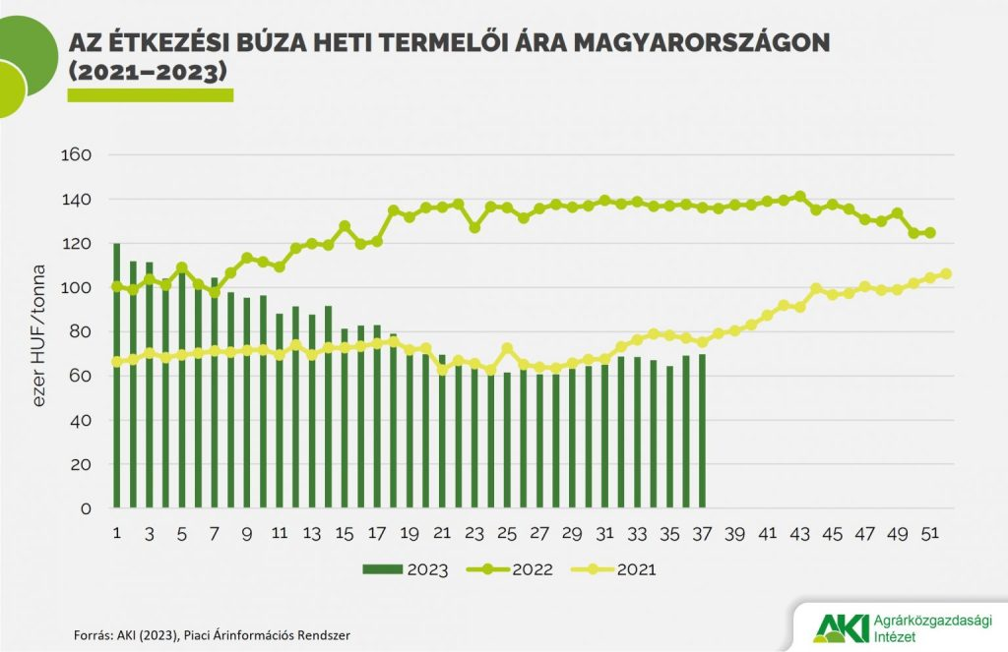 | © Agrárközgazdasági Intézet
Eredeti tartalom: Agrárközgazdasági Intézet
Továbbította: Helló Sajtó! Üzleti Sajtószolgálat
Ez a sajtóközlemény a következő linken érhető el:

